BÀI TUYÊN TRUYỀN
PHÒNG, CHỐNG TAI NẠN THƯƠNG TÍCH
DO ĐUỐI NƯỚC CHO TRẺ EM, HỌC SINH DỊP HÈ NĂM 2024

Trong các dịp lễ, nhất là vào kỳ nghỉ hè, nhiều gia đình, cơ quan, trường học sẽ tổ chức cho các bạn học sinh đi nghỉ mát, tắm biển. Khắp nơi trẻ em cũng sẽ tự rủ nhau đi tắm mát ở sông, suối, ao, hồ... do đó nguy cơ xảy ra tai nạn đuối nước là rất cao. Mỗi khi mùa hè đến, lo lắng về đuối nước luôn thường trực và có thể xảy ra ở bất cứ nơi nào. Thời gian gần đây, trên các phương tiện thông tin đại chúng đã đăng tải nhiều vụ trẻ em đuối nước rất thương tâm do sự bất cẩn của người lớn.
Đuối nước không chỉ xảy ra ở sông, suối, ao hồ,... mà còn có thể xảy ra ở ngay tại nhà, nơi làm việc, nhà trường, nhà trẻ ..vv. Vì thế các bậc phụ huynh, thầy cô giáo, mọi người cần có hiểu biết cách phòng và kĩ năng xử trí tai nạn đuối nước là rất cần thiết.
1. Vì sao đuối nước thường dẫn đến tử vong?
Đuối nước là tình trạng nước tràn vào đường hô hấp làm cho các cơ quan bị thiếu oxy và các chức năng sống của cơ thể ngừng hoạt động. Hay nói cách khác: Chết đuối là tình trạng thiếu oxy do cơ thể bị chìm trong nước.
Người ta thống kê thấy có khoảng 4/5 trường hợp chết đuối mà trong phổi có nước và 1/5 còn lại chết đuối nhưng phổi không có nước.
Sở dĩ có tình trạng chết đuối mà trong phổi không có nước là do người không biết bơi bất ngờ bị chìm trong nước, nạn nhân hoảng sợ khiến các phản xạ bị rối loạn làm cơ thể bị chìm, phản xạ co cơ nắp thanh quản và đóng khí quản lại làm nạn nhân không thở được dẫn đến thiếu oxy não và bất tỉnh. Từ chỗ nắp thanh quản bị đóng nên nước cũng không vào phổi được. Đó cũng được gọi là chết đuối khô.
Vì vậy khi gặp trường hợp đuối nước cần xử trí khẩn trương, kiên trì ngay tại chỗ để giải phóng đường hô hấp.
2. Nguyên nhân đuối nước.
Do người lớn, trẻ em thiếu ý thức, kiến thức về mối nguy hiểm, các yếu tố nguy cơ, và kỹ năng phòng tránh đuối nước. Các kỹ năng cần đặc biệt chú ý là: trông trẻ, dạy bơi, cứu đuối…
Do môi trường có những yếu tố nguy cơ như:
Sông, hồ, suối, ao…không có biển báo nguy hiểm, rào.
Mưa to, lũ lụt xảy ra thường xuyên.
Những nơi có sông suối hồ ao, trẻ em không biết bơi hoặc biết bơi nhưng chủ quan không lường hết được sự nguy hiểm.
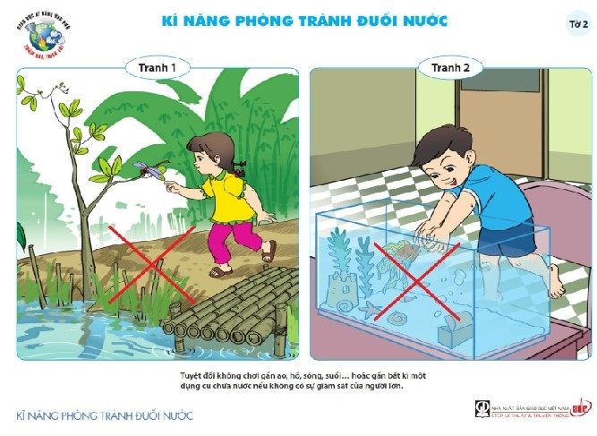

3.Cách phòng tránh tai nạn đuối nước.
Để phòng tránh tai nạn đuối nước chúng ta cần chú ý quan tâm đến các việc sau:
Không được đi tắm, bơi ngoài sông, suối mà không có người lớn biết bơi đi kèm.
Không được phép bơi khi chưa xin phép bố mẹ.
Không chơi, đùa nghịch quanh ao, hồ, hố sâu để tránh bị ngã, rơi xuống hố.
Nên có người lớn đưa đi học trong mùa mưa lũ, đặc biệt khi phải đi qua suối, sông, đập tràn,…
Những nguyên tắc an toàn khi bơi:
Không nhảy cắm đầu ở những nơi không có chỉ dẫn.
Không được tắm, bơi ở những nơi có nước sâu, chảy siết, xoáy khi không có người lớn biết bơi và cứu đuối.
Không bơi khi trời đã tối, có sấm chớp, mưa.
Tuyệt đối tuân theo các bảng chỉ dẫn nguy hiểm.
Phải khởi động trước khi xuống nước.
Không ăn uống khi đang bơi để tránh sặc nước.
Không dùng các phao bơm hơi.
Cần thực hiện nghiêm túc về an toàn giao thông đường thủy như: An toàn về phương tiện, có đầy đủ phao cứu sinh, áo phao, chở đúng số người quy định.
4. Xử lí khi gặp tai nạn đuối nước:
- Khi phát hiện thấy người bị rơi ngã xuống nước, cần hô hoán, kêu gọi mọi người đến ứng cứu, giúp đỡ ngay từ khi nhìn thấy nạn nhân. Tuyệt đối không được nhảy theo cứu nạn nhân nếu mình không biết bơi và không biết cách cứu đuối vì bản thân mình cũng có thể bị đuối nước.
- Nhanh chóng đưa nạn nhân ra khỏi nước bằng cách đưa cánh tay, cây sào dài cho nạn nhân nắm, ném phao có buộc dây thừng... và kéo nạn nhân lên bờ một cách an toàn. Có thể ném một sợi dây dai, chắc... từ bờ để nạn nhân túm lấy được dây thừng và kéo nạn nhân vào bờ, hoặc cùng với mọi người vớt nạn nhân lên...
- Đặt nạn nhân nằm chỗ thoáng khí.
- Nếu nạn nhân bất tỉnh, kiểm tra xem còn thở không bằng cách quan sát chuyển động của lồng ngực:
+ Nếu lồng ngực không chuyển động tức là nạn nhân ngưng thở, hãy thổi ngạt miệng qua miệng. Sau đó kiểm tra mạch cổ, mạch bẹn xem có đập không; nếu không bắt được mạch tức là nạn nhân đã ngừng tim, phải ấn tim ngoài lồng ngực ở nửa dưới xương ức. Phối hợp ấn tim và thổi ngạt liên tục trên đường chuyển nạn nhân tới cơ sở y tế.
+ Nếu nạn nhân còn thở được, hãy đặt nạn nhân nằm nghiêng một bên để chất nôn dễ thoát ra.
- Cởi bỏ quần áo ướt, giữ ấm bằng cách đắp lên người nạn nhân tấm khăn khô.
- Nhanh chóng đưa nạn nhân đến cơ sở y tế ngay cả khi nạn nhân có vẻ bình thường hoặc đã hồi phục hoàn toàn sau sơ cứu vì nguy cơ khó thở vẫn có thể xảy ra vài giờ sau khi ngạt nước.
Trên đây là những điều chúng ta nên biết về cách phòng tránh tai nạn đuối nước, tôi mong quý thầy cô và các em học sinh hãy quan tâm hơn nữa đến vấn đề này, để tránh những rủi ro đáng tiếc xảy ra cho bản thân và những người thân trong gia đình.

